★★★☆☆
題組：Problem Set Archive with Online Judge

題號：10179 : Irreducable Basic Fractions

解題者：杭柏亘

解題日期：2021年4月8日

題意：
給定一個正整數n(n<10⁹)，問從0/n ~ n-1/n 中有幾個分數是不可約分的。

題意範例：
12 -> 4
123456 -> 41088
7654321 -> 7251444

解法：
- 暴力計算法 (會TLE)
- 尤拉商數函數

解法範例：

先計算n的質因數，再帶入尤拉商數函數。

尤拉商數函數:

先假設n=某個質數(p的k次方):

討論：

推廣至更多項:
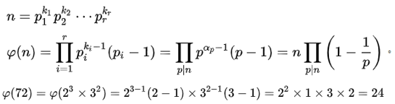

原理就是n的質因數的倍數跟n為分母所組成的分數都是可以約分的，用全部減掉質因數的倍數的個數。但為了避免小數產生會先乘以p再除以p。
討論：
找質因數有很多種辦法，但建質數表是最有效率的，因為會重複使用到，再來是決定質數表的上限，可以取到10^{4.5}就好，因為題目數字最大到10⁹，即此數字超過10^{4.5}的質因數的個數只會有一個。

程式：
無。

